Título do relato de experiência do Projeto Integrador

Curso - Período
Nome do Autor1¹, Nome do Autor2², Nome do Autor3³, Nome do Autor4⁴
Centro Universitário de João Pessoa – UBTech TI (UNIPÊ)
Caixa Postal 318 – 58.053-000 – João Pessoa – PB – Brazil
{fulano¹, beltrano² }@gmail.com, cicrano³ @hotmail.com
Resumo. Este modelo descreve as instruções de escrita de um relato de experiência do Projeto Integrador dos cursos da UBTech TI para a publicação em conferências, jornais e revistas seguindo as regras e padrões orientados pela Sociedade Brasileira de Computação (SBC). No resumo deve estar contido o problema tratado, o objetivo principal do trabalho, o método utilizado e os resultados obtidos. Recomenda-se não ultrapassar as 10 linhas no resumo no idioma português e no idioma em inglês.

1. Introdução
Na introdução devem ser citadas referências sobre Industria 4.0, Startups e Empreendedorismo com o objetivo de contextualizar o trabalho. O tema Indústria 4.0 - Desenvolvendo habilidades para o profissional do futuro - incita a necessidade de estudo de novas tendências de mercado, por meio da convergência com tecnologias emergentes aplicáveis as áreas de mobilidade urbana, energia, água, gás, segurança pública, saúde, educação, meio ambiente, edificações inteligentes, gestão pública, entre outras. Esta introdução contém em média de 4 a 6 parágrafos que variam entre 4 a 6 linhas em cada um.
Posteriormente, deve-se descrever o problema abordado e qual o público-alvo, os detalhes da solução proposta para resolver o problema de maneira clara e objetiva. Além disso, os investimentos e a rentabilidade (fontes de receita) devem ser destacados. Na sequência, deve-se enfatizar de forma sucinta, as principais tendências, padrões e tecnologias utilizadas nesse cenário, tais como: Big Data, IoT, IA, Blockchain, Machine Learning, Realidade Virtual e Aumentada, entre outras. Também devem ser citados os objetivos a serem obtidos pelo grupo com o trabalho, além de explicar de maneira resumida o que será abordado nas próximas seções.
Todos os trabalhos confeccionados por meio do PI devem conter entre 6 a 10 páginas seguindo o padrão adotado pela SBC e escritos preferencialmente em português. O formato do artigo deve ser A4 com coluna única, 3,5 cm para margem superior, 2,5 cm para margem inferior e 3,0 cm para margens laterais, sem cabeçalhos ou rodapés. A fonte principal deve ser Times, tamanho nominal de 12 pontos, com 6 pontos de espaço antes de cada parágrafo. Os números de página devem ser suprimidos.

2. Conceito Importantes
Esta seção objetiva descrever uma discussão teórica sobre Industria 4.0. Além disso, informações acerca da área e tecnologias utilizadas no desenvolvimento da solução devem ser apresentadas.

2.1. Industria 4.0
O título das seções principais deve ter fonte tamanho 13 e das subseções devem ter tamanho 12, sendo ambas Times. O texto nas subseções também deve ser tamanho 12 seguindo-se o mesmo padrão do artigo.

2.2. Tecnologias
Deve-se apresentar de maneira clara a grande área da tecnologia, em qual subárea está enquadrada e, caso exista, as demais subseções. É interessante que ao se descrever uma ou mais tecnologias sejam destacados alguns aspectos tais como o seu surgimento, evolução, aplicações e tendências atuais. Recomenda-se que esta seção seja breve e que não ultrapasse 2 laudas.

3. Metodologia - From Zero do Hero
O workflow possui as seguintes etapas: (i) inicialmente deve-se conceber a ideia (problema e solução); (ii) na sequência produzir um modelo de negócio utilizando o Lean Canvas (RIES, 2012), objetivando levantar outras visões do produto, como: proposta de valor, estrutura de custos, fontes de receitas, diferencial único, entre outras; (iii) depois realizar o brainstorm e validação do problema; (iv) na sequência o brainstorm e validação da solução; (v) na etapa seguinte aplicamos o ciclo MVP (Minimum Viable Product) previsto no Lean Startup (RIES, 2018), para que por meio do seu ciclo build-measure-learn, seja possível desenvolver versões do protótipo com pequenos incrementos (build), incluindo constantes interações e testes com os clientes (measure), gerando aprendizados para melhoria contínua (learn). Na etapa de build, utilizamos a metodologia Ágil Scrum, para gerenciamento do processo de desenvolvimento da solução. É importante enfatizar que durante todo o processo o Lean Canvas vai sendo atualizado. A Figura 2 apresenta os passos da metodologia “From Zero do Hero”.
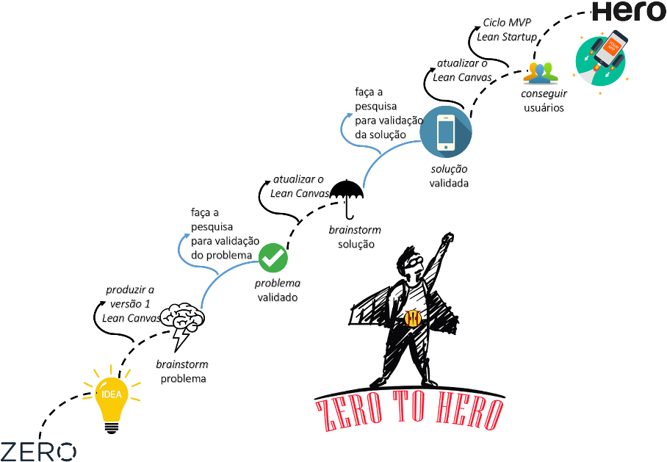
Figura 2. Metodologia do PI (From Zero do Hero)
Nessa Seção devem ser explicados os passos adotados pelo grupo para construir e testar a solução proposta dentro do workflow descrito acima.

3.1. Lean Canvas

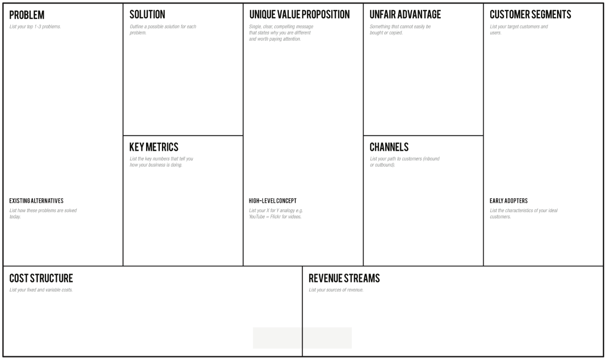
Figura 4. Modelo de Negócios (Lean Canvas)

3.2. Validação do Problema
Nessa seção deve ser descrito os feedbacks dos clientes e potenciais usuários sobre a relevância do problema em relação a área de atuação.
- 1) Dados demográficos
  - Perguntas para identificar o perfil dos possíveis consumidores, hábitos e o universo dos problemas que pretende resolver.
- 2) Sugestões de Perguntas para validação do Problema
  - “Você sofre com esse [problema X e Y] no seu [cotidiano profissional ou de vida]?
  - “Como você está atualmente resolvendo [um problema relacionado com o que sua solução irá resolver]?”
- 3) Se o público entrevistado estiver remoto, construa e aplique no modelo formulário on-line.

3.3. Validação da Solução
Nessa seção deve ser descrito os feedbacks dos clientes e potenciais usuários sobre a relevância da solução em relação a área de atuação.
- 1) Dados demográficos
  - Perguntas para identificar o perfil dos possíveis consumidores, hábitos e o universo dos problemas que pretende resolver.
- 2) Sugestões de Perguntas para validação da Solução
  - “Como/onde você procura uma solução [para o problema X e Y]?”
  - “Se você pudesse ter solução de tecnologia [para resolver o problema X e Y], o que você gostaria de usar?”
- 3) Se o público entrevistado estiver remoto, construa e aplique no modelo formulário on-line.

3.3. Lean Startup
Para facilitar o entendimento e indicar novas fontes de pesquisa, o conceito de MVP foi proposto no livro Startup Enxuta (The Lean Startup), do Eric Ries. No cerne da proposta está a criação de negócios de forma ágil, com o mínimo de desperdício e orientado às necessidades dos clientes. Empresas mais tradicionais estão procurando reciclar seus métodos trazendo os modelos utilizados nas Startups para o desenvolvimento de seus produtos, o livro O Estilo Startup, também do Eric Ries, apresenta propostas de como isso pode ser possível.

3.3.1. Definição do Produto - MVP
Nesse sentido, o ciclo chamado de MVP (Minimum Viable Product), consiste em uma versão simplificada do produto com as principais funcionalidades, esse método se utiliza de ciclo curtos, com validação e feedback rápido oferecido pelo cliente. Em outras palavras, é um ciclo criado para transformar ideias em produtos, medir as reações e os comportamentos dos usuários e, em seguida, decidir se deseja insistir ou descartar a ideia (pivotar). Esse ciclo se repete quantas vezes forem necessárias, sempre com seguindo o loop build-measure-learn.
Nessa seção devem ser destacados os módulos desenvolvidos pelo sistema e como ocorre a interação entre eles (arquitetura de software), interfaces do sistema, imagens do protótipo, etc.

4. Resultados e Discussão
Os resultados devem ser apresentados de acordo com o tipo método adotado e apresentado na seção Metodologia. Recomenda-se utilizar imagens, gráficos, tabelas comparativas e demais representações que tornem claros se os objetivos foram alcançados. Aqui pode-se falar dos testes com o público-alvo, por exemplo.

5. Considerações Finais
Essa seção deve apresentar as contribuições gerais do trabalho, as limitações encontradas e as atividades futuras que podem ser desenvolvidas. Recomenda-se citar as dificuldades técnicas acerca do desenvolvimento da solução.

6. Referências

Ries, E. A Startup Enxuta. Ed. Leya. 2012.
Ries, E. O estilo Startup. Ed. Leya. 2018.
Cruz, F. Scrum e Agile em Projetos. Ed. Brasport. 2018.
Schwab, K. A Quarta Revolução Industrial. Ed. Edipro. 2015.
Saad, A. Liderança Com Base Nas Soft Skills. Ed. Leades. 2019.
Meister, J. C. et al. O ambiente de trabalho de 2020. Ed. Alta Books. 2013.
Pereira, R. User Experience Design: Como criar produtos digitais com foco nas pessoas. Ed. Casa do Código. 2018.

